2005
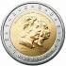 | Люксембург | Великий герцог Анри и Великий герцог Адольф
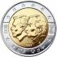 | Бельгия | Бельгийско-Люксембургский экономический союз
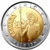 | Испания | Дон Кихот
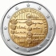 | Австрия | 50 лет договору о нейтралитете
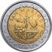 | Сан-Марино | Год физики
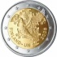 | Финляндия | ООН
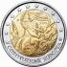 | Италия | 1-я годовщина подписания Европейской конституции
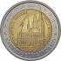 | Ватикан | XX Международный день молодёжи в Кёльне
2006
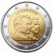 | Люксембург | 25 лет со дня рождения наследного Великого герцога Гийома
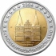 | Германия | Федеральная земля Шлезвиг-Гольштейн
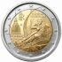 | Италия | XX зимние Олимпийские игры
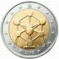 | Бельгия | Атомиум
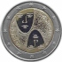 | Финляндия | 100-летие введения в Финляндии всеобщего равного избирательного права
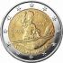 | Ватикан | 500 лет Швейцарской гвардии
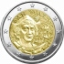 | Сан-Марино | 500 лет со дня смерти Христофора Колумба
2007 | Серия «Римский договор»
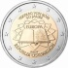 | Австрия
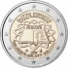 | Бельгия
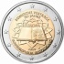 | Германия
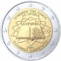 | Греция
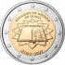 | Ирландия
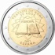 | Испания
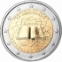 | Италия
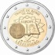 | Люксембург
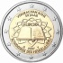 | Нидерланды
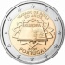 | Португалия
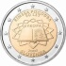 | Словения
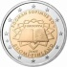 | Финляндия
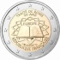 | Франция
2007
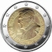 | Ватикан | 80 лет папе римскому Бенедикту XVI
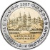 | Германия | Федеральная земля Мекленбург-Передняя Померания
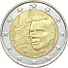 | Люксембург | Дворец Великих герцогов
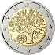 | Португалия | Председательство Португалии в Совете Европейского союза
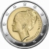 | Монако | 25 лет со дня смерти Грейс Келли
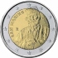 | Сан-Марино | Джузеппе Гарибальди
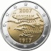 | Финляндия | 90-летие провозглашения независимости Финляндии
2008
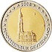 | Германия | Федеральная земля Гамбург
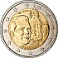 | Люксембург | Замок Берг
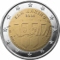 | Сан-Марино | Европейский год межкультурного диалога
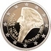 | Словения | Примож Трубар
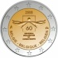 | Бельгия | 60-летие принятия Всеобщей декларации прав человека
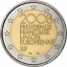 | Франция | Председательство Франции в Совете ЕС
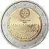 | Португалия | 60-летие принятия Всеобщей декларации прав человека
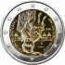 | Ватикан | Год апостола Павла
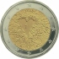 | Финляндия | 60-летие принятия Всеобщей декларации прав человека
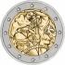 | Италия | 60-летие принятия Всеобщей декларации прав человека
2009 | Серия «10 лет Экономическому и валютному союзу»
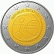 | Австрия
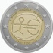 | Бельгия
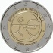 | Германия
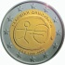 | Греция
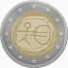 | Ирландия
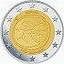 | Испания
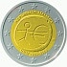 | Италия
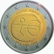 | Кипр
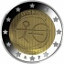 | Люксембург
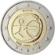 | Мальта
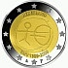 | Нидерланды
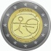 | Португалия
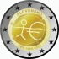 | Словакия
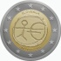 | Словения
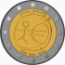 | Финляндия
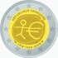 | Франция
2009
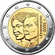 | Люксембург | 90 лет вступления на престол Герцогини Шарлотты
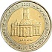 | Германия | Федеральная земля Саар
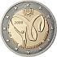 | Португалия | Вторые спортивные игры португалоязычных стран
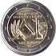 | Сан-Марино | Европейский год творчества и инноваций
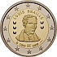 | Бельгия | 200 лет со дня рождения Луи Брайля
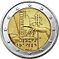 | Италия | 200 лет со дня рождения Луи Брайля
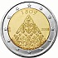 | Финляндия | 200-летие финской автономии и сейма в Порвоо
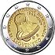 | Словакия | 20 лет бархатной революции
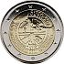 | Ватикан | Международный год астрономии
2010
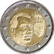 | Люксембург | Герб Великого герцога Люксембурга
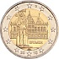 | Германия | Федеральная земля Бремен
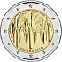 | Испания | Памятники культурного и природного Всемирного наследия ЮНЕСКО. Исторический центр г.Кордова
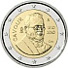 | Италия | 200 лет со дня рождения Камилло Кавура
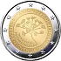 | Словения | 200 лет Ботаническому саду в Любляне
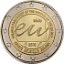 | Бельгия | Председательство Бельгии в Совете ЕС
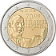 | Франция | 70 лет речи Шарля де Голля 18 июня 1940 г.
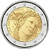 | Сан-Марино | 500 лет со дня смерти Сандро Боттичелли
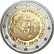 | Португалия | 100 лет Португальской Республике
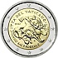 | Ватикан | Год священника
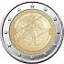 | Греция | 2500 лет Марафонской битве
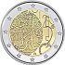 | Финляндия | 150-летие введения в Финляндии собственной валюты
2011
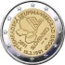 | Словакия | 20 лет формирования Вишеградской группы
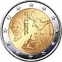 | Нидерланды | 500 лет издания книги «Похвала глупости» Эразма Роттердамского
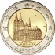 | Германия | Федеральная земля Северный Рейн-Вестфалия
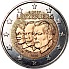 | Люксембург | 50 лет назначения наследного Великого герцога Люксембурга Жана титулом «лейтенант-представитель» Великой герцогини Шарлотты
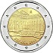 | Испания | Памятники культурного и природного Всемирного наследия ЮНЕСКО. Альгамбра, Хенералифе и Альбайсин в Гранаде
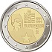 | Словения | 100 лет со дня рождения Франца Розмана
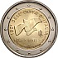 | Италия | 150-летие объединения Италии
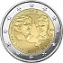 | Бельгия | 100 лет Международному женскому дню
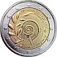 | Греция | Всемирные Специальные Олимпийские игры
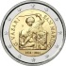 | Сан-Марино | 500 лет со дня рождения Джорджо Вазари
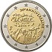 | Франция | 30 лет фестивалю музыки
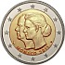 | Монако | Свадьба Князя Монако Альбера II и Шарлин Уиттсток
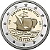 | Португалия | 500 лет со дня рождения Фернана Мендиша Пинту
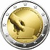 | Мальта | Первые избранные представители совета Мальты 1849 года
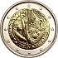 | Ватикан | XXVI Всемирный день молодёжи в Мадриде
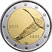 | Финляндия | 200-летие Банка Финляндии
2012 | Серия «10 лет наличному обращению евро»
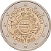 | Австрия
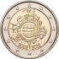 | Бельгия
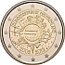 | Германия
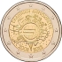 | Греция
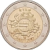 | Ирландия
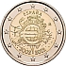 | Испания
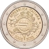 | Италия
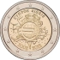 | Кипр
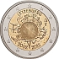 | Люксембург
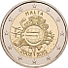 | Мальта
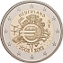 | Нидерланды
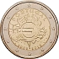 | Португалия
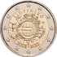 | Словакия
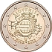 | Словения
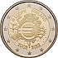 | Финляндия
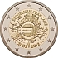 | Франция
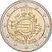 | Эстония
2012
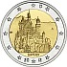 | Германия | Федеральная земля Бавария
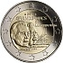 | Люксембург | 100 лет со смерти Великого герцога Люксембургского Вильгельма IV
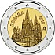 | Испания | Памятники культурного и природного Всемирного наследия ЮНЕСКО. Кафедральный собор в г.Бургос
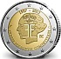 | Бельгия | 75 лет истории музыкального конкурса имени королевы Елизаветы
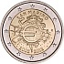 | Сан-Марино | 10 лет наличному обращению евро
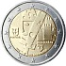 | Португалия | Гимарайнш — Культурная столица Европы
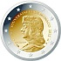 | Монако | 500 лет признания независимости Монако
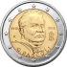 | Италия | 100 лет со дня смерти Джованни Пасколи
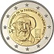 | Франция | 100 лет со дня рождения аббата Пьера
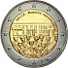 | Мальта | Совет большинства 1887 года
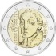 | Финляндия | 150 лет со дня рождения художницы Хелены Шерфбек
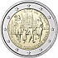 | Ватикан | VII Всемирная встреча семей в Милане
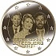 | Люксембург | Свадьба наследного Великого герцога Люксембурга Гийома и графини Стефании де Ланнуа
2013
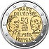 | Франция | 50 лет франко-германскому договору о дружбе и сотрудничестве
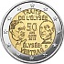 | Германия | 50 лет франко-германскому договору о дружбе и сотрудничестве
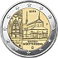 | Германия | Федеральная земля Баден-Вюртемберг
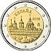 | Испания | Памятники культурного и природного Всемирного наследия ЮНЕСКО. Архитектурный ансамбль Эскориал
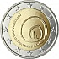 | Словения | 800 лет с первого посещения пещеры Постойнска-Яма
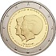 | Нидерланды | Объявление королевы Беатрикс о смене трона принцем Виллемом-Александром
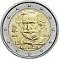 | Италия | 200 лет со дня рождения Джузеппе Верди
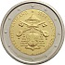 | Ватикан | Sede Vacante
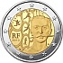 | Франция | 150 лет со дня рождения Пьера де Кубертена
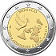 | Монако | 20 лет со дня вступления Монако в ООН
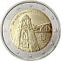 | Португалия | 250-летие возведения колокольни церкви Клеригуш
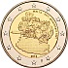 | Мальта | Собственное правительство 1921 года
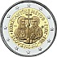 | Словакия | 1150 лет с прибытия миссии Кирилла и Мефодия в Великую Моравию
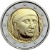 | Италия | 700 лет со дня рождения Джованни Боккаччо
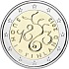 | Финляндия | 150-летие проведения сейма 1863 года
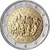 | Сан-Марино | 500 лет со дня смерти художника Пинтуриккьо
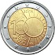 | Бельгия | 100 лет Королевскому метеорологическому институту Бельгии
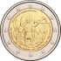 | Греция | 100-летие воссоединения с Критом
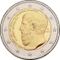 | Греция | 2400 лет с основания Платоновской Академии
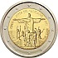 | Ватикан | XXVIII Всемирный день молодёжи в Рио-де-Жанейро
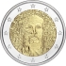 | Финляндия | 125 лет со дня рождения Ф.Э.Силланпяя
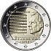 | Люксембург | Национальный гимн
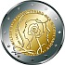 | Нидерланды | 200 лет Королевству Нидерландов
2014
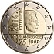 | Люксембург | 175 лет независимости Люксембурга
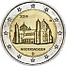 | Германия | Федеральная земля Нижняя Саксония
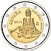 | Испания | Памятники культурного и природного Всемирного наследия ЮНЕСКО. Работы Антони Гауди в г.Барселоне
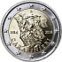 | Италия | 200 лет итальянским карабинерам
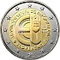 | Словакия | 10 лет вступлению Республики Словакия в Евросоюз
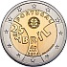 | Португалия | 40-летие Революции гвоздик
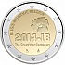 | Бельгия | 100 лет с начала Первой мировой войны
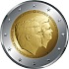 | Нидерланды | Двойной портрет: Король Виллем-Александр и принцесса Беатрикс
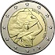 | Мальта | Независимость 1964 года
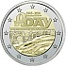 | Франция | 70 лет высадке в Нормандии (D-Day)
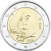 | Финляндия | 100 лет со дня рождения Туве Янссон
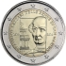 | Сан-Марино | 500 лет со дня смерти Донато Браманте
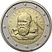 | Италия | 450 лет со дня рождения Галилео Галилея
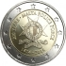 | Мальта | 200 лет полиции Мальты
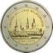 | Латвия | Рига – Культурная столица Европы
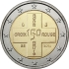 | Бельгия | 150 лет Красному Кресту Бельгии
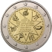 | Греция | 150-летие союза Ионических островов с Грецией
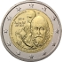 | Греция | 400 лет со дня смерти Доменикоса Теотокопулоса (Эль Греко)
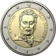 | Сан-Марино | 90 лет со дня смерти Джакомо Пуччини
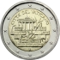 | Ватикан | 25-летие падения Берлинской стены
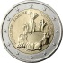 | Португалия | Международный год семейных фермерских хозяйств
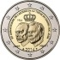 | Люксембург | 50-летие вступления на престол Великого Герцога Жана
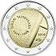 | Финляндия | 100 лет со дня рождения Илмари Тапиоваара
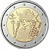 | Словения | 600 лет коронации Барбары Цилли
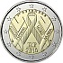 | Франция | Всемирный день борьбы со СПИДом
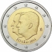 | Испания | Провозглашение Филиппа VI королём Испании
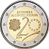 | Андорра | 20-летие вступления Андорры в Совет Европы
2015 | Серия «30 лет флагу Европейского союза»
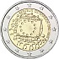 | Австрия
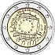 | Бельгия
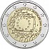 | Германия
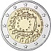 | Греция
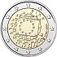 | Ирландия
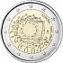 | Испания
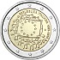 | Италия
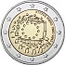 | Кипр
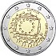 | Латвия
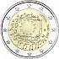 | Литва
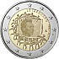 | Люксембург
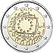 | Мальта
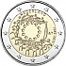 | Нидерланды
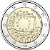 | Португалия
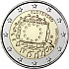 | Словакия
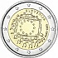 | Словения
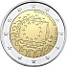 | Финляндия
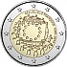 | Франция
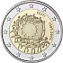 | Эстония
2015
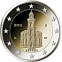 | Германия | Федеральная земля Гессен
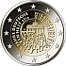 | Германия | 25-летие объединения Германии
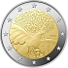 | Франция | 70 лет мира в Европе
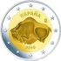 | Испания | Наскальные рисунки в пещере Альтамира
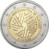 | Латвия | Председательство Латвии в Совете Европейского союза
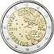 | Финляндия | 150 лет со дня рождения Яна Сибелиуса
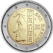 | Сан-Марино | 750 лет со дня рождения Данте Алигьери
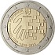 | Португалия | 150 лет Красному Кресту Португалии
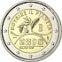 | Италия | Expo 2015 в Милане
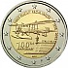 | Мальта | 100-летие первого авиаполёта с Мальты
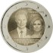 | Люксембург | 15-летие вступления на престол Великого герцога Анри
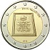 | Мальта | Республика 1974 года
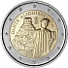 | Италия | 750 лет со дня рождения Данте Алигьери
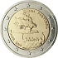 | Португалия | 500-летие открытия Португальского Тимора
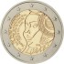 | Франция | 225-летие Фестиваля Федерации
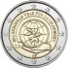 | Бельгия | Европейский год развития
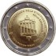 | Сан-Марино | 25-летие объединения Германии
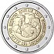 | Ватикан | VIII Всемирная встреча семей в Филадельфии
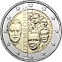 | Люксембург | 125-летие династии Нассау-Вайльбург
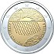 | Финляндия | 150 лет со дня рождения Аксели Галлен-Каллела
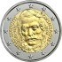 | Словакия | 200 лет со дня рождения Людовита Штура
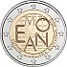 | Словения | 2000 лет римскому поселению Эмона
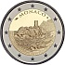 | Монако | 800-летие строительства первого замка на скале
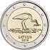 | Латвия | Чёрный аист. Природа в опасности
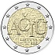 | Литва | Литовский язык
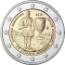 | Греция | 75 лет со дня смерти Спиридона Луиса
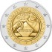 | Андорра | 30-летие установления возраста достижения совершеннолетия и избирательного возраста в 18 лет
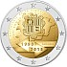 | Андорра | 25-летие подписания таможенного соглашения с Евросоюзом
2016
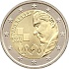 | Эстония | 100 лет со дня рождения Пауля Кереса
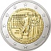 | Австрия | 200-летие Национального банка Австрии
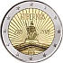 | Ирландия | 100-летие Пасхального восстания
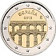 | Испания | Старинный город Сеговия с римским акведуком
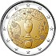 | Франция | Чемпионат Европы по футболу 2016 во Франции
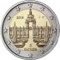 | Германия | Федеральная земля Саксония
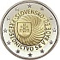 | Словакия | Председательство Словакии в Совете Европейского союза
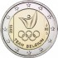 | Бельгия | Сборная Бельгии на Летних Олимпийские игры 2016 в Рио-де-Жанейро
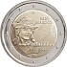 | Сан-Марино | 550 лет со дня смерти Донателло
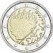 | Финляндия | 90 лет со дня смерти Эйно Лейно
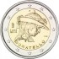 | Италия | 550 лет со дня смерти Донателло
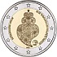 | Португалия | Сборная Португалии на Летних Олимпийских играх 2016 в Рио-де-Жанейро
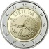 | Литва | Балтийская культура
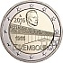 | Люксембург | 50-летие моста великой герцогини Шарлотты
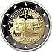 | Италия | 2200 лет со дня смерти Тита Макция Плавта
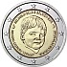 | Бельгия | 20-летие европейского центра Child Focus
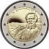 | Монако | 150-летие со дня основания Монте-Карло Карлом III
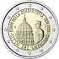 | Ватикан | 200-летие папской жандармерии
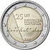 | Словения | 25-летие независимости Словении
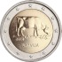 | Латвия | Сельское хозяйство
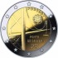 | Португалия | 50-летие моста имени 25 апреля
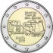 | Мальта | Храмы Джгантии
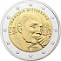 | Франция | 100 лет со дня рождения Франсуа Миттерана
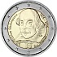 | Сан-Марино | 400 лет со дня смерти Уильяма Шекспира
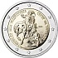 | Ватикан | Юбилейный год милосердия
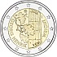 | Финляндия | 100 лет со дня рождения Георга Хенрика фон Вригта
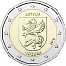 | Латвия | Историческая область Видземе
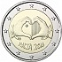 | Мальта | Солидарность через любовь
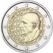 | Греция | 120 лет со дня рождения Димитриса Митропулоса
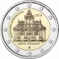 | Греция | 150-летие холокоста Аркади
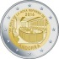 | Андорра | 150-летие новой реформы 1866 года
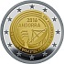 | Андорра | 25-летие радио- и телевещания в Андорре
2017
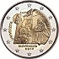 | Словакия | 550-летие Истрополитанского университета
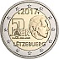 | Люксембург | 50-летие добровольной военной службы в Люксембурге
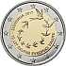 | Словения | 10-я годовщина введения евро в Словении
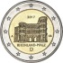 | Германия | Федеральная земля Рейнланд-Пфальц
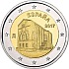 | Испания | Церковь Санта-Мария-дель-Наранко в Овьедо
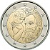 | Франция | 100 лет со дня смерти Огюста Родена
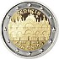 | Италия | 400-летие завершения строительства собора Святого Марка в Венеции
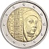 | Сан-Марино | 750 лет со дня рождения Джотто ди Бондоне
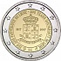 | Бельгия | 200 лет с основания Льежского университета
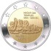 | Мальта | Храмы Хаджар-Кима
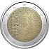 | Финляндия | 100-летие независимости Финляндии
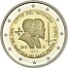 | Ватикан | 1950-летие мученической смерти святых Петра и Павла
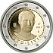 | Италия | 2000 лет со дня смерти Тита Ливия
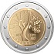 | Эстония | Дорога Эстонии к независимости

